Para levantar el servidor

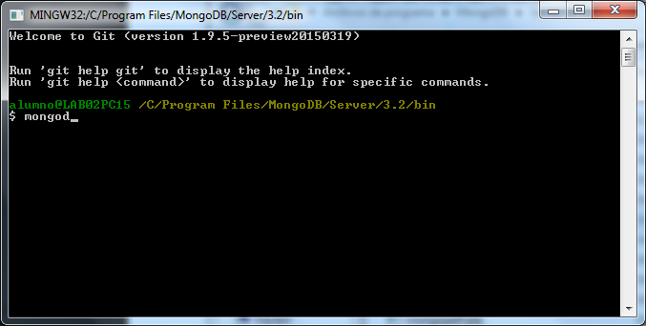

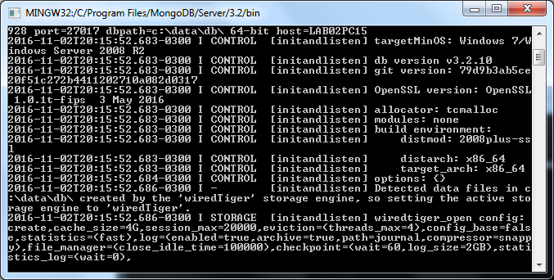

En la misma carpeta abrir otro git bash y poner:

mongo

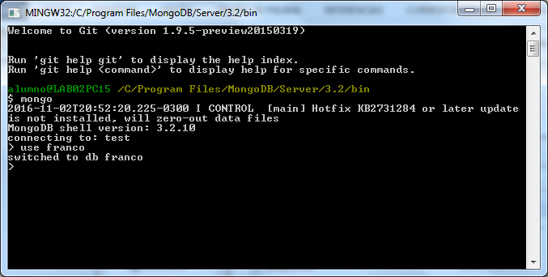

Y para crear la base usar:

use franco

---

En una carpeta aparte que contiene mongo.js y la carpeta rutas hacer git bash:

npm install mongodb

npm install express

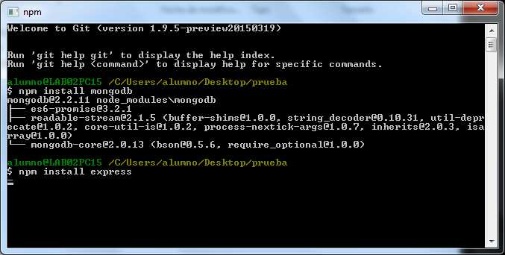

node mongo.js